**Информационна система “Статистически класификации“**

**/развитие чрез миграция на платформата и добавяне**

**на нови функционалности/**

**ИНСТРУКЦИЯ ЗА ЕКСПЛОАТАЦИЯ НА ДЕЙНОСТИТЕ НА СИСТЕМАТА**

**/ЗА СТАТИСТИК/**

**София,**

**юли 2022 г.**

**Съдържание:**

1 Въведение 4

2 Общи положения 4

2.1 Стартиране на системата 4

2.2 Начална страница 5

2.3 Изход от системата 6

2.4 Основни действия 7

2.4.1 Бутони и иконки 7

2.4.2 Преход между полета 8

2.4.3 Текстови полета 8

2.4.4 Полета тип дата 9

2.4.5 Избор от класификация 9

2.4.6 Задължителни полета 10

2.4.7 Организация на страниците 11

2.4.8 Навигация между страниците 11

2.4.9 Филтри 11

2.5 Настройки на потребител 11

3 Меню на системата 12

3.1 Класификации 12

3.1.1 Въвеждане и актуализация на статистически класификации 14

3.1.1.1 Основен екран - въвеждане / актуализация на метаданни на класификация 14

3.1.1.2 Сателитни екрани 16

3.1.2 Разглеждане на класификация 19

3.1.3 Въвеждане и актуализация на класификационни версии 22

3.1.3.1 Основен екран - въвеждане / актуализация на класификационна версия 23

3.1.3.2 Сателитни екрани 25

3.1.4 Разглеждане на класификационна версия 35

3.1.5 Въвеждане и актуализация на кореспондиращи таблици 35

3.1.5.1 Основен екран - въвеждане или актуализация на кореспондираща таблица 35

3.1.5.1 Сателитни екрани 37

3.1.6 Разглеждане на кореспондираща таблица 41

3.2 Справки 41

3.2.1 Решени класификационни казуси 41

3.2.2 Връзки с институции и системи 41

# **Въведение**

Документът представлява описание на функционалностите на Информационна система „Статистически класификации“ (ИССК). ИССК е модерна с потребителски интерфейс, насочен към осигуряване на ефективно функциониране, информационна сигурност, бързодействие, надеждност и актуалност на информацията за статистическите класификации и кореспондиращи таблици с цел задоволяване на нарастващите нужди на вътрешните и външните потребители. ИССК, използва съвременни средства за адаптиране, поддържане и разпространение на класификации и кореспондиращи таблици, отговарящи на нарасналите нужди на потребителите. Това е постигнато посредством съвременни ИТ решения и в съответствие с изискванията, регламентирани в нормативни актове и документи.

# Общи положения

## Стартиране на системата

Автоматизираната информационна система “Статистически класификации “ е разработена на принципите на WEB-технологията.

Стартирането й се осъществява чрез следния линк: [**http://server_name/key_word**](http://server_name/key_word)

Линкът се въвежда в лентата за навигация „Address” на браузер Internet Explorer/Firefox/Chrome или чрез кликване върху създадена икона на Desktop-а, съдържаща горепосочения линк. „Server_name” е името на сървъра или неговия IP адрес, „key_word” е ключова дума, показваща, че ще бъде стартирана „Информационна система “Статистически класификации“. Визуализира се диалогов прозорец, изискващ въвеждането на потребителско име и парола:

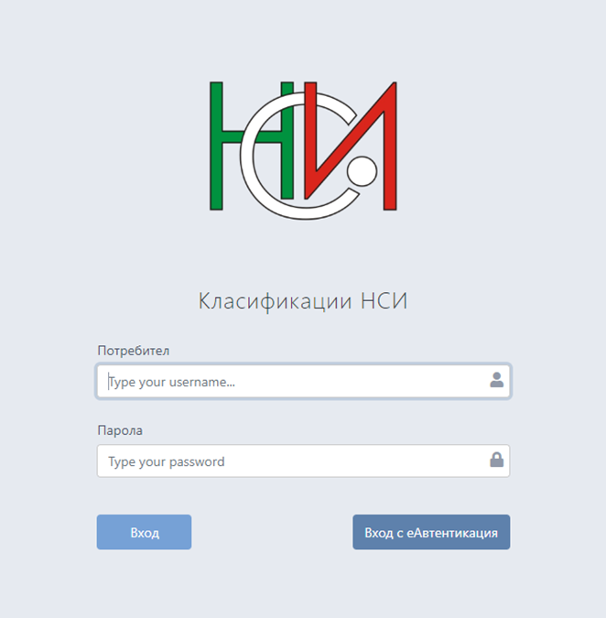

Управлението и контролът на достъпа на потребители до ресурсите на Системата се осъществява от активната директория на НСИ.

При регистрация на потребител в системата, освен опциите от менюто на системата, които потребителят може да вижда и да изпълнява, са определени и разрешените действия на всеки потребител по отношение на основните информационни обекти – класификации, класификационни версии и кореспондиращи таблици.

## Начална страница

Началната страница съдържа главното меню с функционалните дейности на системата, спрямо дефинираните права на потребителя:

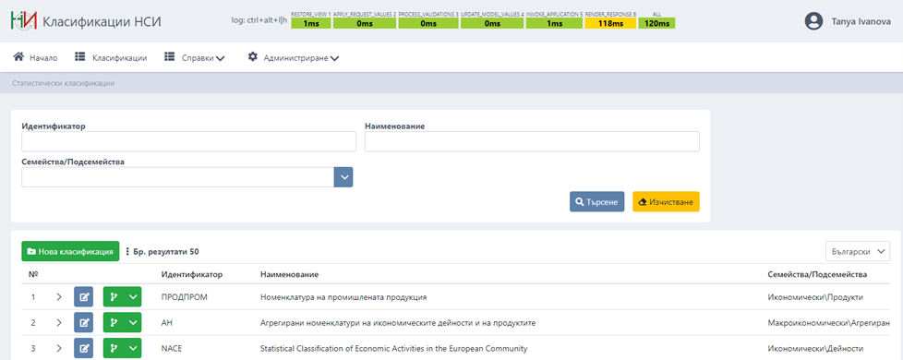

В горния десен край на екрана е изписано името на работещия със системата.

## Изход от системата

Изход от системата се изпълнява чрез използване на бутон exitButton, който се намира в Настройките на потребител, които се отварят чрез клик върху иконката  .

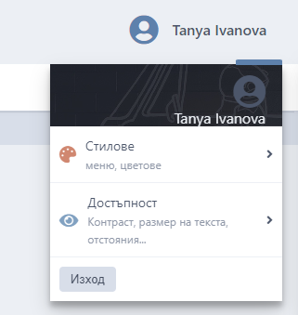

След натискане на бутон  се визуализира входната страница на системата за нова оторизация на потребител.

## Основни действия

### Бутони и иконки

**Основни бутони и иконки са:**

 - търсене на обекти, отговарящи на зададени условия;

cleanButton - изчистване на зададените условия във филтри:

 - разглеждане и редакция на избран обект;

 - разглеждане на избран обект;

 - разглеждане на историята на промените на обект, съхранена в системния журнал;

 - изтриване;

 - бутон, който се използва за запис на въведена или актуализирана информация;

 - избор от класификационна схема (номенклатура);

 - търсене по избран текст /критерий;

 - въвеждане на нов документ;

 - въвеждане на нова версия;

- копиране на версия;

 - въвеждане на нова класификация;

 - добавяне на позиции;

 - експорт на данни в различен формат;

deleteButton - изтриване на данни. При използване на бутона системата визуализира диалогов прозорец за потвърждаване на действието изтриване;

- използването на иконка <<Обратно>> връща към предходна страница;

**Специфични бутони и иконки са:**

- потребителски настройки;

exitButton - изход от системата;

 - електронен календар;

 - Публикувана на сайта;

 - нова версия;

- копиране на версия;

 - за публикуване на данни в opendata;

### Преход между полета

Преходът от едно поле в следващо се осъществява чрез натискане на клавиша <Tab> или с помощта на мишката, като се кликне върху избраното поле.

### Текстови полета

Текстовите полета, в които се допуска да се въвеждат по-дълги текстове – повече от един ред, при нужда се разширява автоматично според размера на текста, който се въвежда в него. В десният край на полето се появява scroll-лента за придвижване нагоре и надолу в рамките на въведения текст:

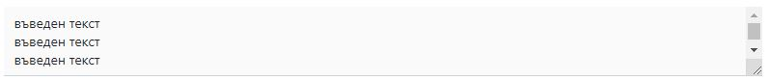

В долния десен край е добавена опция за оразмеряване на полето - resizeTextArea

### Полета тип дата

Задаването на дата в полета от този тип може да се осъществи чрез ръчно въвеждане на данни в полето или чрез избор от календар.

### Избор от класификация

* Избор от йерархична класификационна схема:

При избор на значение от класификация, системата предоставя възможност за директно изписване на част от наименованието. Например при търсене лице от административната структура може да се въведе част от името на лицето и системата ще предостави списък с възможни значения за избор (autocomplete).

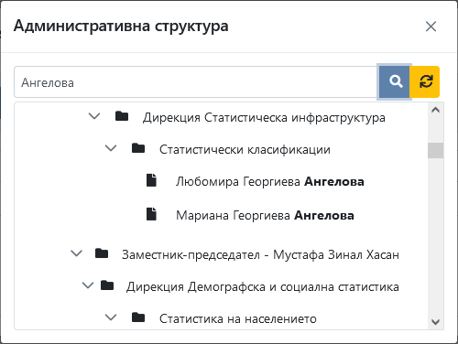

* Избор от линеен списък:

Ако дадено поле е базирано на класификация и за съответния обект се допуска избор на едно или няколко значения, в края на полето за значение има стрелка . Кликването върху нея отваря списък с допустимите стойности на полето.

Пример – избор на едно значение от класификация:

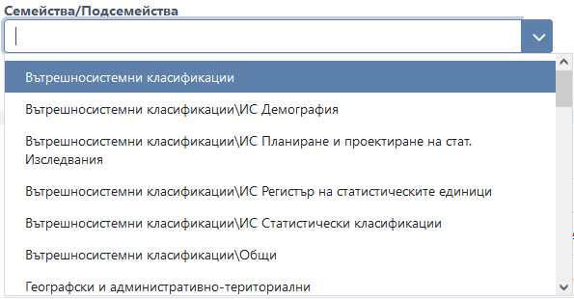

Пример за избор на повече от едно значения. Потребителят има възможност да маркира едно или няколко значения от списъка, при необходимост:

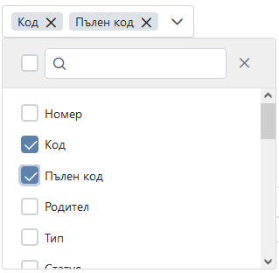

### Задължителни полета

Полетата означени в горния десен край с червена звездичка са задължителни за попълване: .

### Организация на страниците

Във всяка страница за въвеждане на данни или актуализиране на информацията има бутон . Записът трябва да се осъществи преди натискане на бутони за отиване на друго ниво или връщане назад.

В горната дясна част на страницата е разположен бутон deleteButton, с който се изтрива избраният обект и всичките му подобекти. При избор на този бутон системата изисква потвърждение на дейността.

### Навигация между страниците

Връщане в предишен екран става чрез кликване върху иконката Обратно , който е разположен в горния ляв край на екрана.

### Филтри

Филтрите за идентификация и търсене съдържат полета, чрез които се задават условия за намирането на един или повече записи, които се визуализират в таблица разположена под самите филтри. Например:

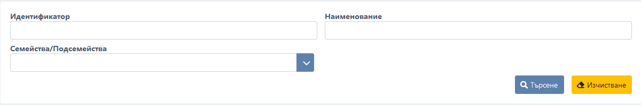

## Настройки на потребител

Настройките, които потребителят може сам да управлява, са достъпни след клик върху иконката за потребител .

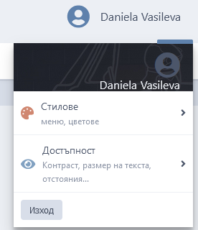

Чрез избор на опция „Достъпност“, потребителят може да управлява настройки, които правят потребителския интерфейс достъпен за хора с увреждания:

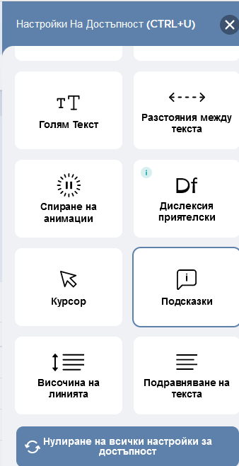

Връщането към стандартните настройки се осъществява чрез избор на опцията „Нулиране на настройки“, намираща се на последния ред.

# Меню на системата

## Класификации

При избор на опцията „Класификации“ от менюто на системата страницата се запълва страницирана таблица с всички класификации:

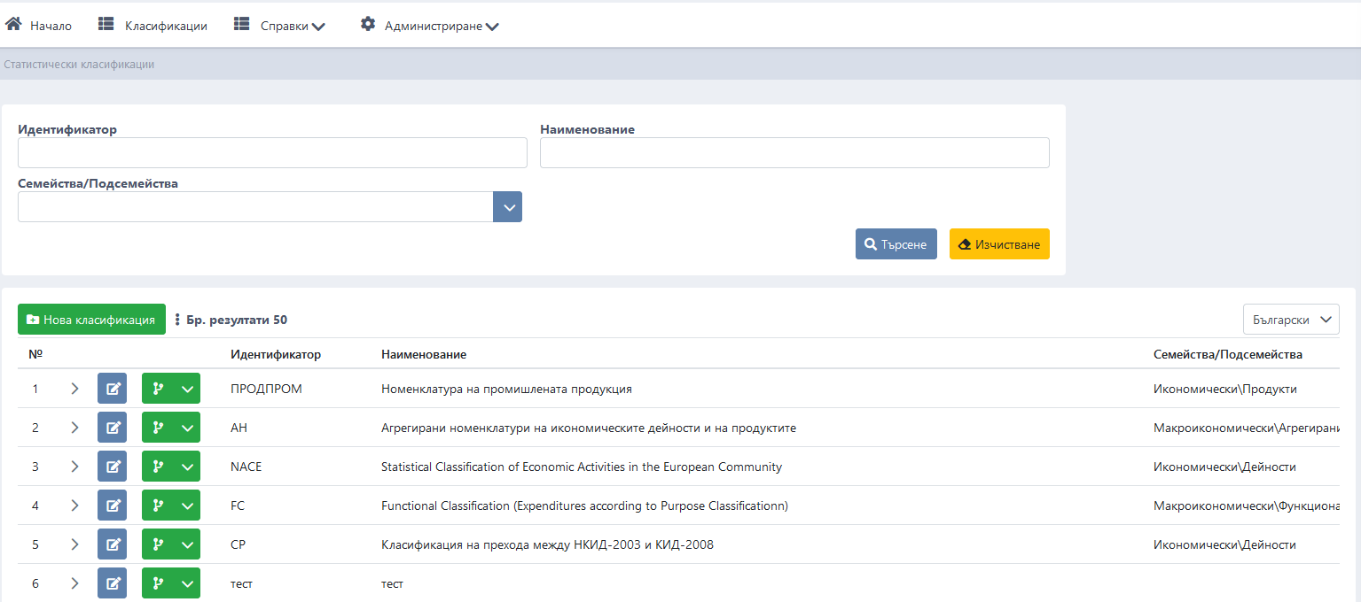

В горната част на страницата има панел за задаване на критерии за търсене по следните атрибути:

* Идентификатор на класификацията;
* Наименование - Търсенето не е чувствително към малки и големи букви ;
* Семейство на класификациите.

Като резултат от търсенето се показва списък на класификациите, в които са открити исканите атрибути за търсене.

Всеки ред на класификация има указател за свиване и разгъване, като при разгъване се показва списък на версиите на класификацията;

В реда на класификацията, освен идентификатора и наименованието й, има следните икони:

* Актуализация – отваря екрана на класификация за актуализиране;
* Разглеждане - отваря екрана на класификация за разглеждане;
* Нова версия - отваря екрана за въвеждане на нова версия;
* Нова таблица – отваря екрана за въвеждане на нова кореспондираща таблица.

Над страницираната таблица вляво има бутон „Нова класификация“, който отваря екран за въвеждане на метаданни на нова класификация, а вдясно за избор на език;

### Въвеждане и актуализация на статистически класификации

#### Основен екран - въвеждане / актуализация на метаданни на класификация

След избор на бутон ‚Нова класификация“ се отваря основният екран за въвеждане на нова класификацията.

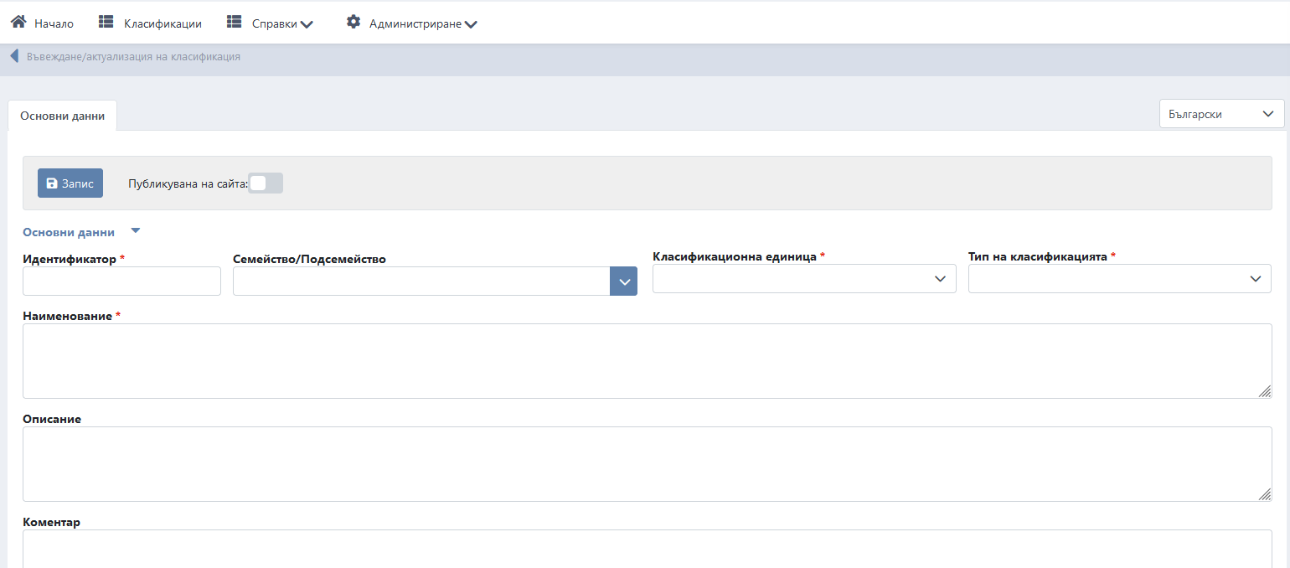

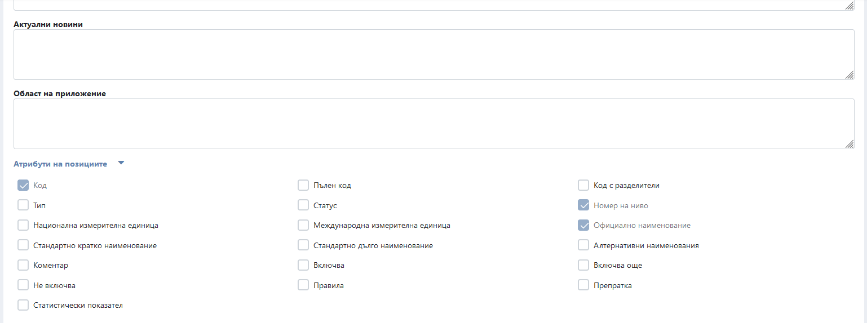

Страницата е разделена на две секции:

* Основни данни тук се въвеждат следните данни за класификацията:
  + Идентификатор;
  + Семейство/подсемейство;
  + Класификационна единица;
  + Тип на класификацията;
  + Наименование;
  + Описание;
  + Коментар;
  + Актуални новини;
  + Област на приложение.

Задължителните полета са обозначени със звездичка. Ако не се въведат данни в тях, системата извежда предупредително съобщение и не позволява да се запише класификацията.

* Атрибути на позициите

В тази секция чрез чек-боксове, с които се указват кои атрибути важат за позициите на показаната на екрана класификация, се избират атрибутите на позициите.

* + Код;
  + Пълен код;
  + Код с разделители;
  + тип;
  + статус;
  + номер на ниво;
  + национална измерителна единица;
  + международна измерителна единица;
  + начална дата на валидност;
  + крайна дата на валидност;
  + официално наименование;
  + стандартно кратко наименование;
  + стандартно дълго наименование;
  + алтернативни наименования;
  + коментар;
  + включва;
  + включва още;
  + не включва;
  + правила;
  + препратка;

По подразбиране са включени само „Код“, „Номер на ниво“ и „Официално наименование“.

В хода на въвеждане на нова класификация в системата се регистрира голям обем информация, по различно време. За удобство тя е разпределена в отделни табове. Табовете са достъпни след като класификацията бъде записана в системата.



#### Сателитни екрани

* + - * 1. ***Класификационни версии – въвеждане актуализация***

Този екран е описан в т. 3.1.3

* + - * 1. ***Кореспондиращи таблици***

Този екран е описан в т. 3.1.5

* + - * 1. ***Потребители***

Екранът служи за въвеждане на потребители с указание за ролята им към статистическата класификация. При отваряне на този таб се зарежда таблица с въведени до момента потребители и съдържа следните данни:

* Потребител;
* Роля на потребителя спрямо класификацията – автор, отговарящ, изпълнител, за уведомяване;
* Начална дата за ролята – автоматично се генерира;
* Коментар.

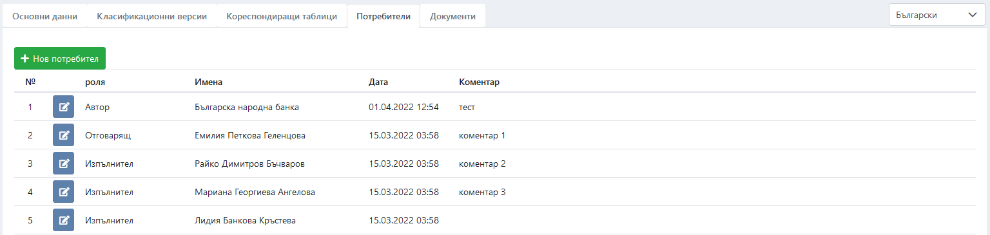

Над таблицата е разположен бутон „Нов потребител“, чрез който се отваря екран за въвеждане на нов потребител:

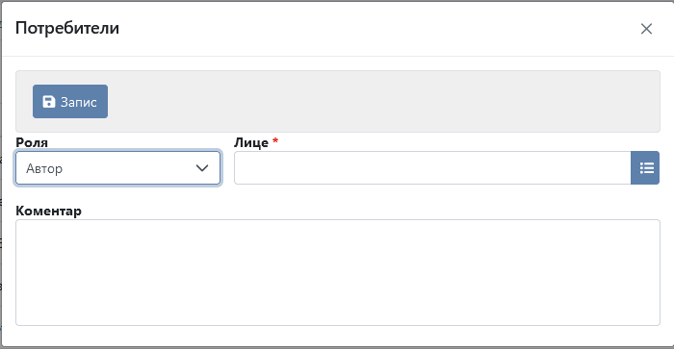

Полетата за попълване са :

* Лице – избира се от административната структура;
* Роля на потребителя спрямо класификацията – автор, отговарящ, изпълнител, за уведомяване;
* Коментар.
  + - * 1. ***Документи***

Екранът служи за прикачване на файлове, имащи отношение към класификацията.

При отваряне на този таб се зарежда таблица с въведените документи.

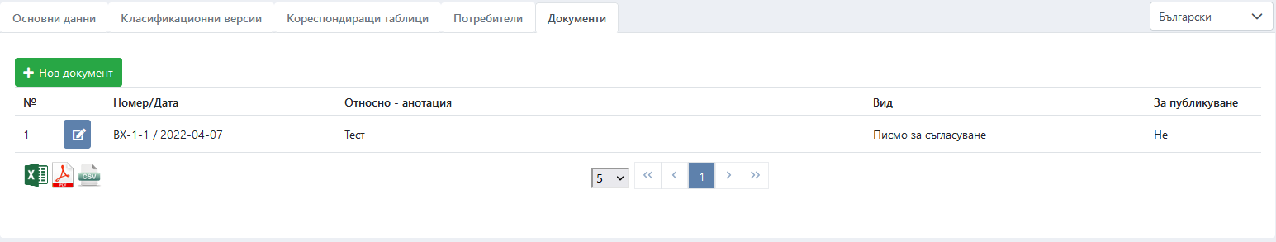

Чрез бутон „Нов документ“ се отваря екран за въвеждане и прикачване на нов документ.

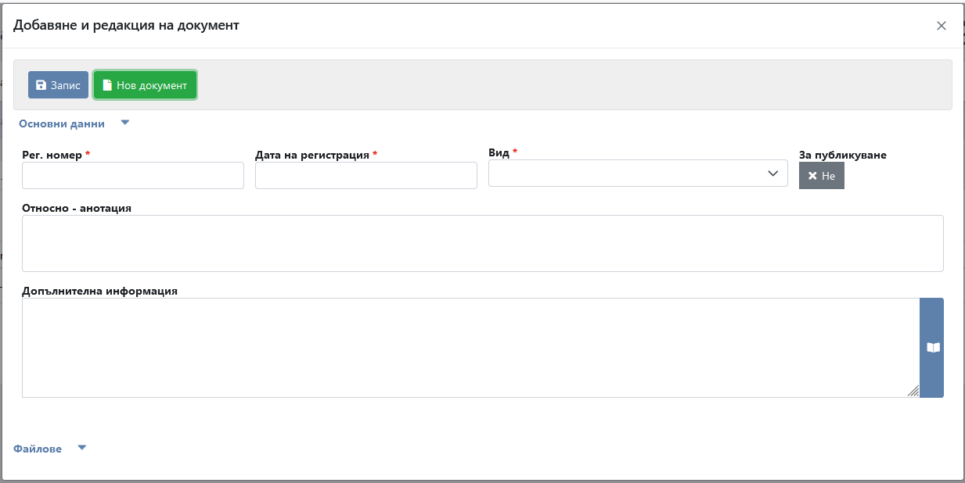

Въвеждат се следните данни:

* Регистрационен номер;
* Дата на регистрация;
* Вид – писмо, протокол, докладна записка, правилник, заповед, регламент и др.
* За публикуване – чрез бутона се избира дали да се публикува или не даден документ.
* Относно - анотация;
* Допълнителна информация.

След запис на документа в долния край на екрана се появява бутон „нов файл“ - , с който се избира файл за прикачване.

Прикаченият файл може да бъде изтеглен или изтрит.

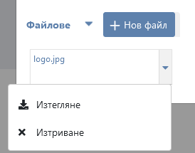

### Разглеждане на класификация

Тази функционалност позволява на потребители, които нямат достъп за въвеждане и актуализация на класификации да ги разглеждат.

При избор от менюто на опция „Класификации“ се отваря екран с таблица, съдържаща всички въведени класификации. В горната част е разположен филтър, с който може да се избере конкретна класификация.

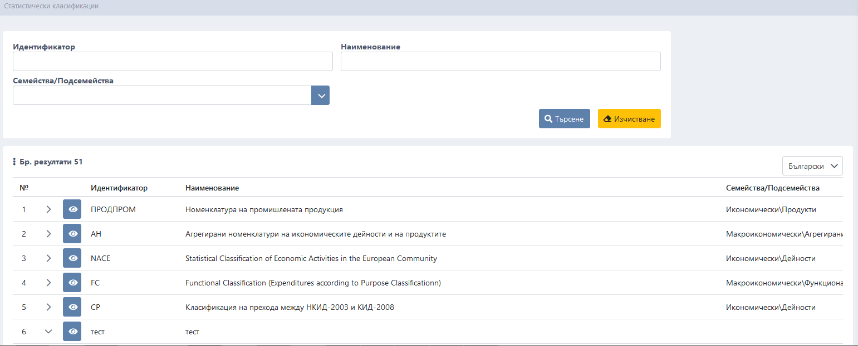

С помощта на иконата „Разглеждане“ -  се отваря екран с основните данни на класификацията. Те могат да бъдат разглеждани, но не и да бъдат променяни.

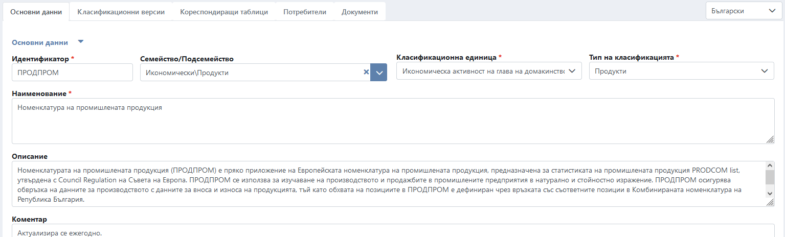

На следващия таб „Класификационни версии“ могат да се видят всички версии на класификацията и да се разгледа всяка от тях.

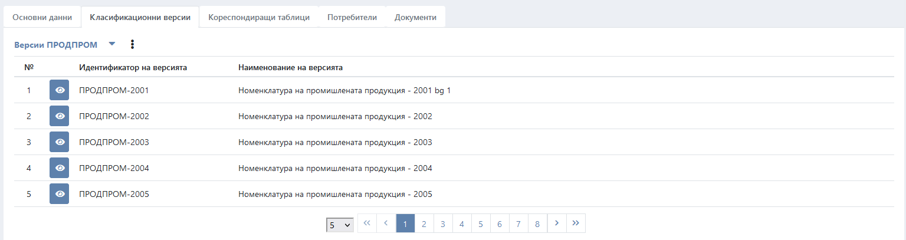

Екранът с данните за избрана версия изглежда по следния начин:

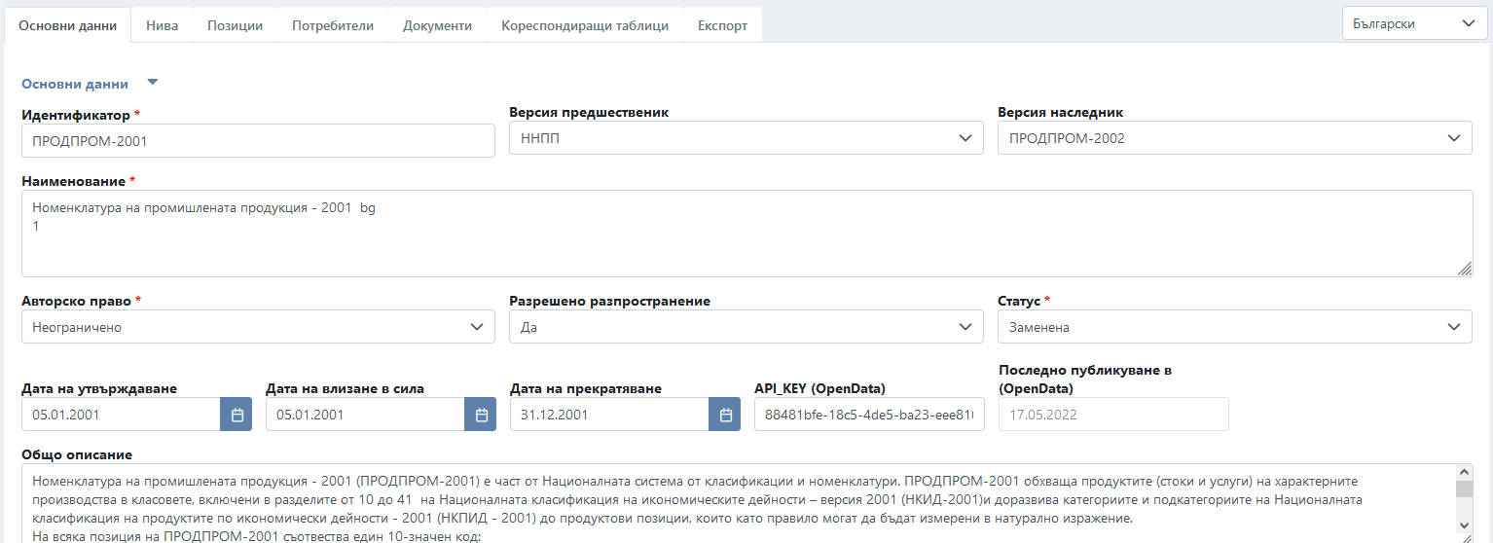

В таб „Кореспондиращи таблици“ е изведен списък с кореспондиращите таблици в класификацията.

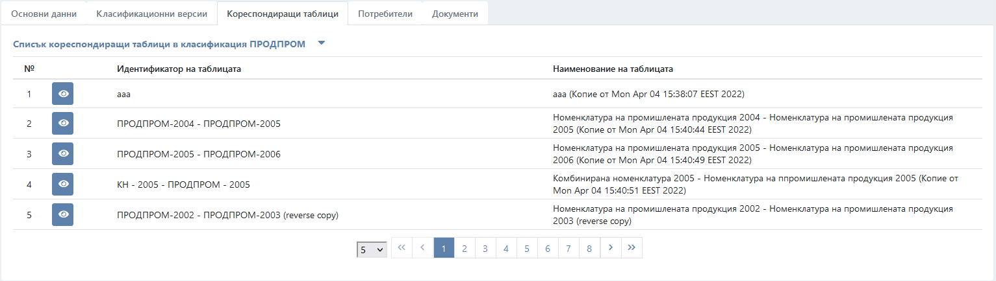

С помощта на иконата „Разглеждане“ -  може да се разгледа всяка една от тях.

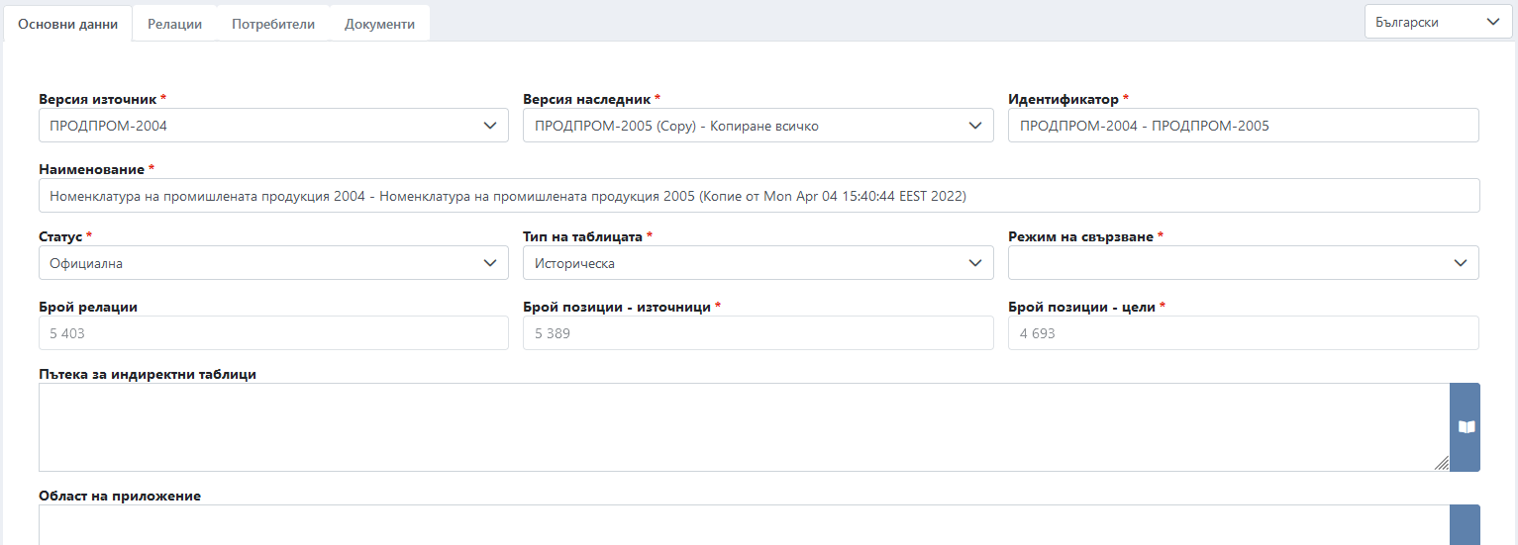

Таб „Потребители“ съдържа списък с лицата свързани, чрез определена роля, с класификацията.

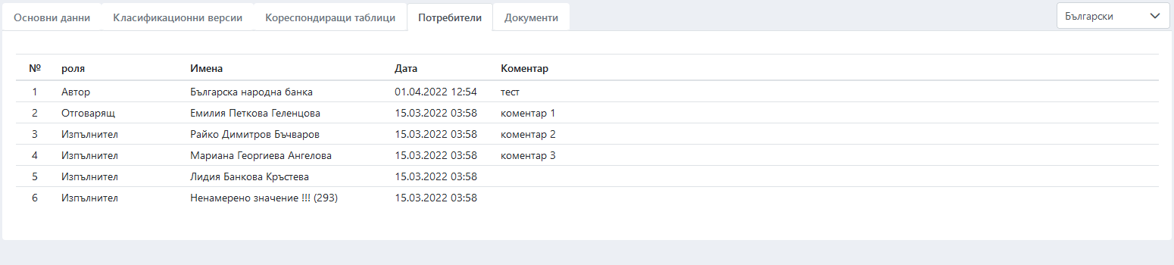

Таб „Документи“ дава възможност за разглеждане на електронни файлове на документи, имащи отношение към класификацията.

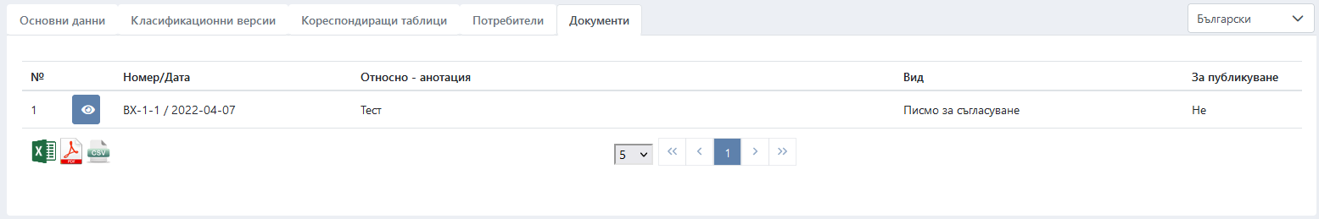

Файловете могат да бъдат изтеглени и разгледани.

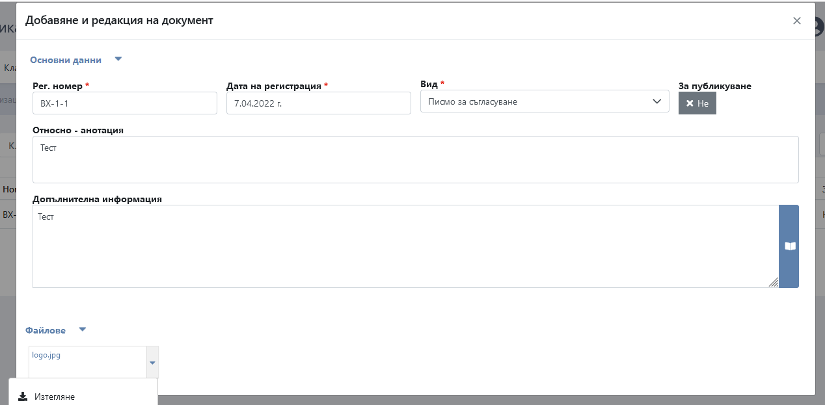

### Въвеждане и актуализация на класификационни версии

При отваряне на таб „Класификационни версии“ се зарежда таблица съдържаща всички версии на избраната класификация, създадени до момента.

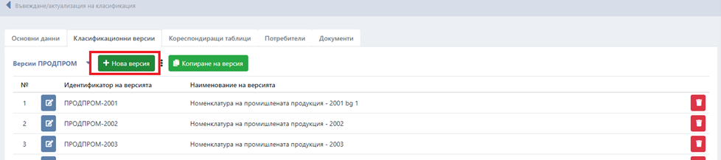

В лявата част на таблицата, на всеки ред е разположен бутон за актуализация на версия, а в дясната – бутон за изтриване на версията.

Ако във версията има създадени кореспондиращи таблици, то тя не може да бъде изтрита. При опит за изтриване на такава версия системата извежда съобщение.

В горната част на таблицата има бутони „Нова версия“, който отваря страница за въвеждане на нова версия и бутон „Копиране на версия“, чрез който данните на избрана версия се копират в нова:

Екранът за въвеждане на нова класификационна версия може да се отвори или през началния екран на класификациите, като се открие желаната класификация, чрез следния бутон , или при актуализация на избраната класификация през таб „Класификационни версии“ чрез бутон 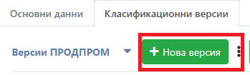.

Аналогично и копирането на версия може да се регистрира от две места – от началния екран на класификациите или от таб „Класификационни версии“ на избрана класификация чрез бутон „Копиране на версия“, който отваря следния екран:

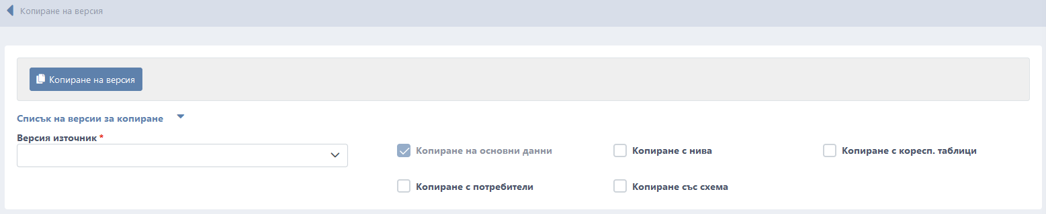

Задължително се избира версията източник, в чек боксовете се маркира какви елементи да се копират в новата версия и се натиска бутон „Копиране на версия“.

Отваря екран с попълнени данни на новата версия:

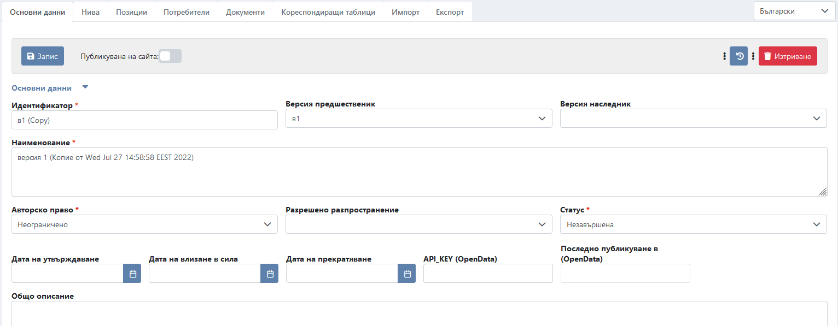

#### Основен екран - въвеждане / актуализация на класификационна версия

Отваря се екран с основни полета необходими за въвеждането на нова класификационна версия, полета обозначени със червена звезда са задължителни и за да бъде успешен записа на всяка нова класификация трябва да бъдат попълнени коректно. Ако не се въведат данни в тях, системата извежда предупредително съобщение и не позволява да се запише класификационната версия.

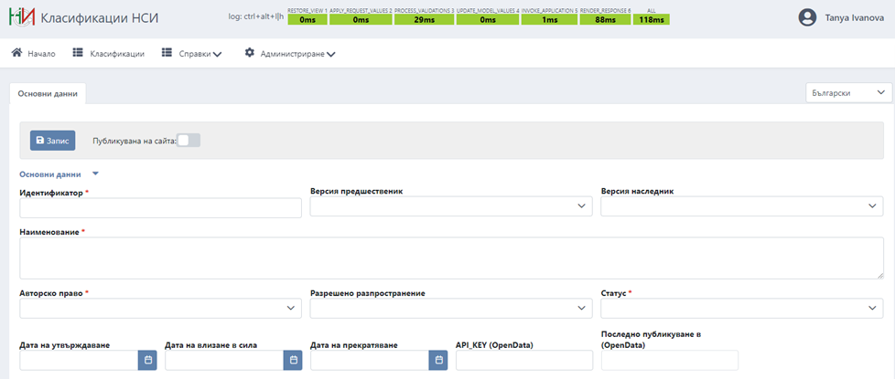

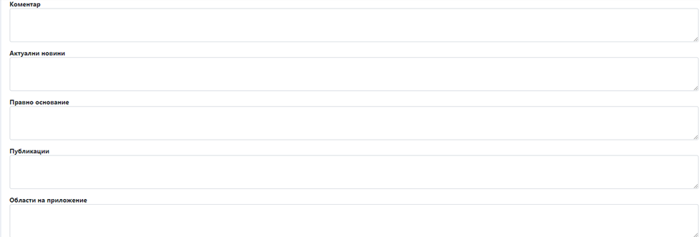

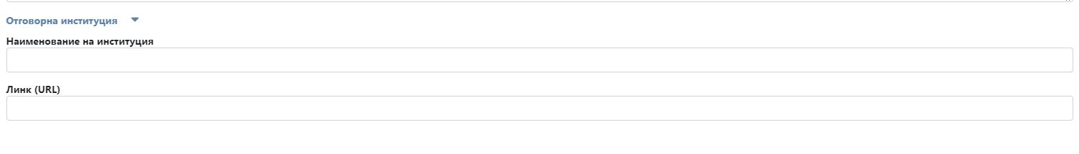

Екранът е разделен на две секции:

* Основни данни:
  + Идентификатор;
  + Версия - предшественик;
  + Версия - наследник;
  + Наименование;
  + Авторско право;
  + Разрешено разпространение;
  + Статус – работна, действаща, недействаща, заменена и др.
  + Дата на утвърждаване;
  + Дата на влизане в сила;
  + Дата на прекратяване;
  + API_KEY (OpenData);
  + Последно публикуване в (OpenData);
  + Общо описание;
  + Коментар;
  + Актуални новини;
  + Правно основание;
  + Публикации;
  + Области на приложение;
* Отговорна институция:
  + Наименование на институцията;
  + Линк към отговорната институция.

Попълват се необходимите полета и се натиска бутон запис.

След успешен запис на новата версия се визуализират следните табове:

* „Нива“ – за описание на структурата на кодовете по нива;
* „Позиции“ – за въвеждане и актуализация на позициите на версията;
* „Потребители“ – за въвеждане на потребителите , имащи отношение към версията;
* „Документи“ – за прикачване на електронни файлове на документи, имащи отношение към версията;
* „Кореспондиращи таблици“
* „Импорт“ – за зареждане на версия от файл;
* „Експорт“ – за извеждане на версия във файл;

#### Сателитни екрани

##### Нива

В този екран се описват нивата на йерархия във версията на класификацията и структурата на кодовете във всяко ниво.

Страницата започва с таблица с описания на нивата с колони „номер на нивото“ и „наименование на нивото“.

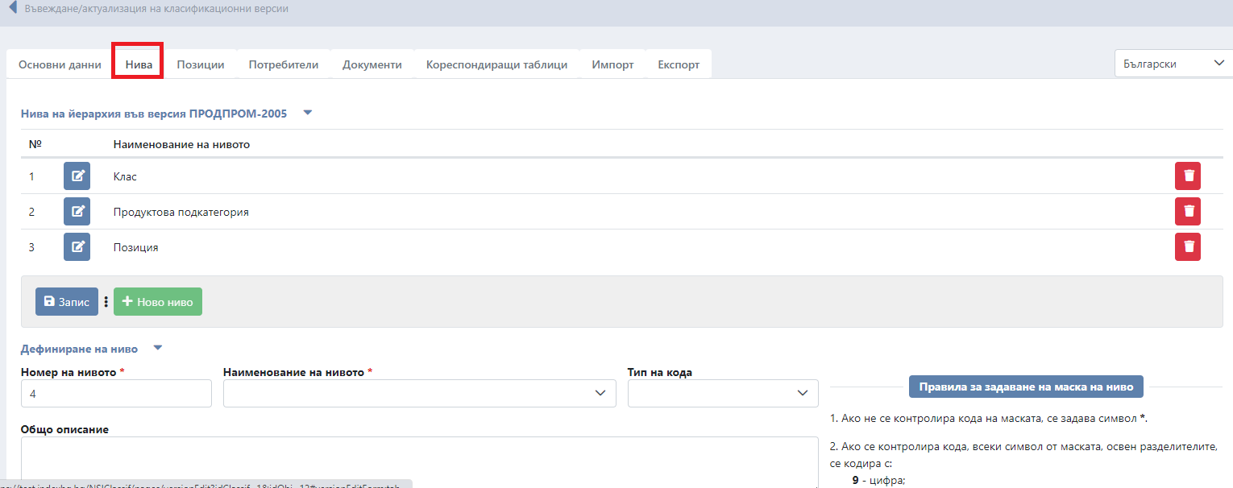

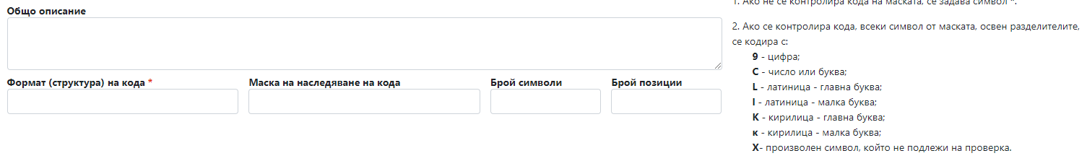

За всяко ниво се въвеждат следните атрибути:

* Номер на нивото;
* Наименование на нивото;
* Тип на кода – действителен, фиктивен;
* Общо описание на нивото;
* Формат (структура) на кода - представя кода на нивото чрез разделител в пълен вид, от който може да се определят всички нива на кода;
* Маска на наследяване на кода - ако всички кодове от нивото включват една и съща част от кода на по-горното ниво, за да може да се контролира коректността на кода;
* Брой символи;
* Брой позиции.

Задаването на маската на кода става по следните правила:

Ако не се контролира кода на позиция от нивото, се задава символ *.

Ако се контролира кода на позицията, всеки символ от кода, освен разделителите, се кодира с:

* 9 – цифра;
* C – число или буква;
* L – латиница- главна буква;
* l – латиница- малка буква;
* K – кирилица- главна буква;
* k – кирилица- малка буква;
* X – произволен символ, не подлежи на проверка.

Форматът (структурата) на кода осигурява еднозначното определяне на позициите във всички нива.

##### Позиции

В таб „Позиции“ се въвеждат и актуализират позициите на версията.

Екранът е разделен на две вертикални полоси:

* Лява полоса - представя структура на позициите на версията като йерархично дърво, в което се разполагат всички позиции на версията според нивата, на които са разположени;
* Дясна полоса - представя всички атрибути на позицията, които са избрани при дефиницията на класификацията.

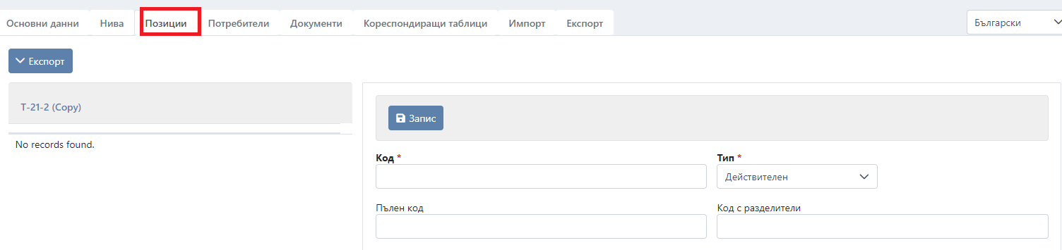

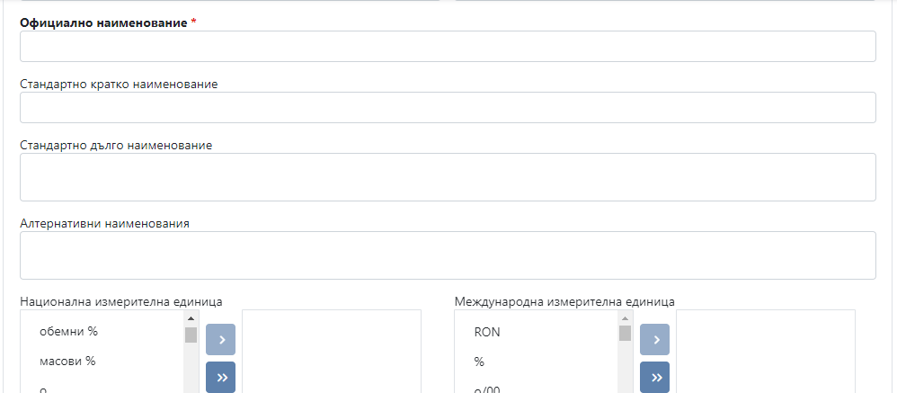

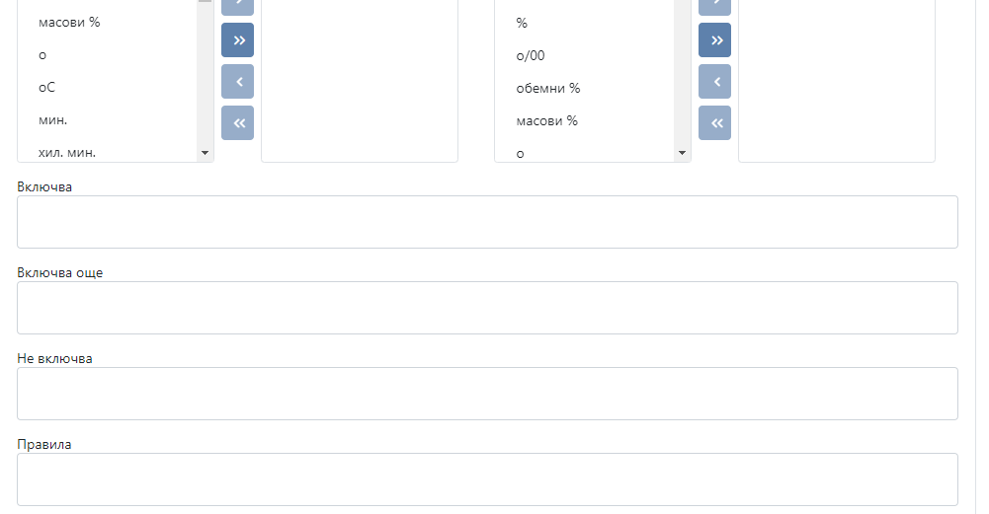

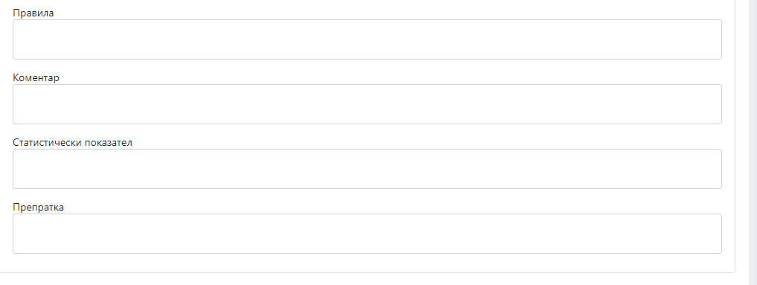

Екран на попълнени позиции изглежда така:

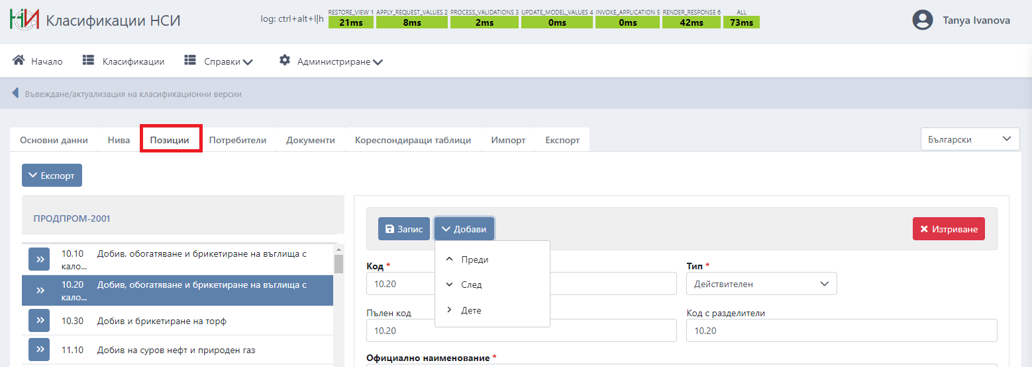

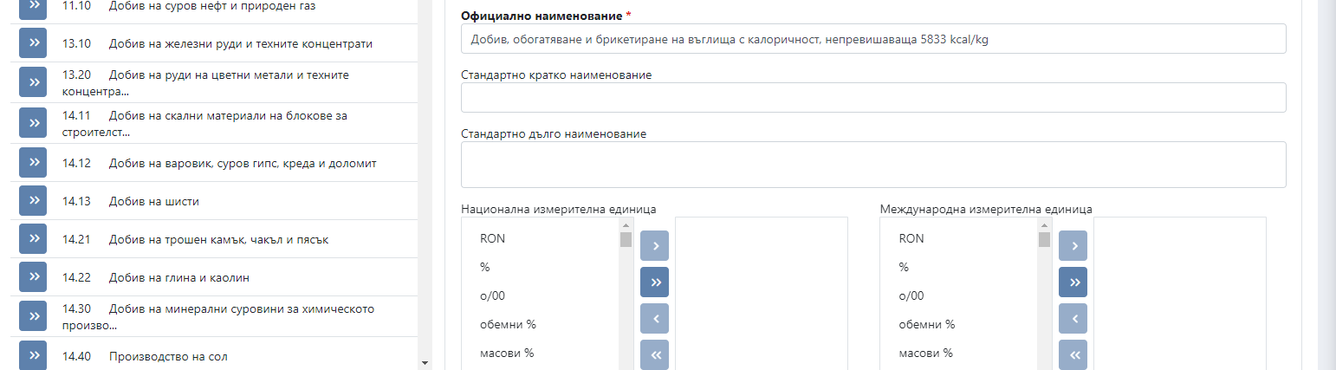

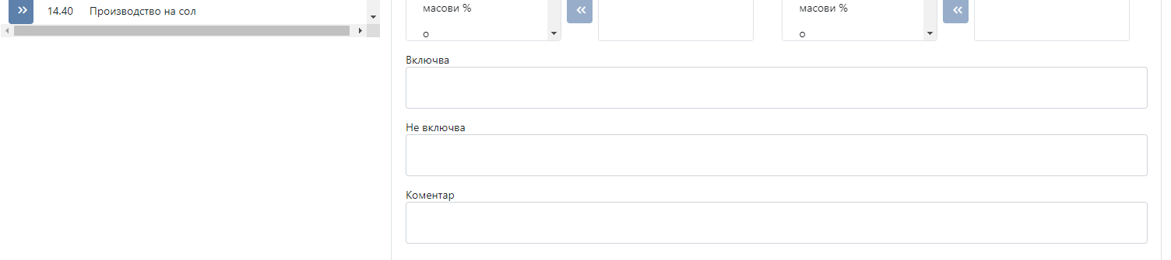

В дясната полоса, ако се чукне върху бутона „Добави”, вдясно от бутона да се появява падащо меню, с което да се покаже мястото на новата позиция :

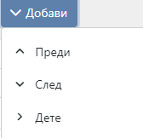

При въвеждане на кода на позицията системата прави проверка дали версията не съдържа вече позиция с такъв код. Ако се намери такъв, системата предупреждава за това и не разрешава да се въведат две позиции с един и същи код.

В другите атрибути на позиция единствената особеност е, че измерителните единици и в двата атрибута трябва да допускат повече от едно значение.

##### Потребители

Екранът служи за въвеждане на потребители с указание за ролята им към класификационната версия. При отваряне на този таб се зарежда таблица с въведени до момента потребители и съдържа следните данни:

* Потребител;
* Роля на потребителя спрямо класификацията – автор, отговарящ, изпълнител, за уведомяване;
* Начална дата за ролята – автоматично се генерира;
* Коментар.

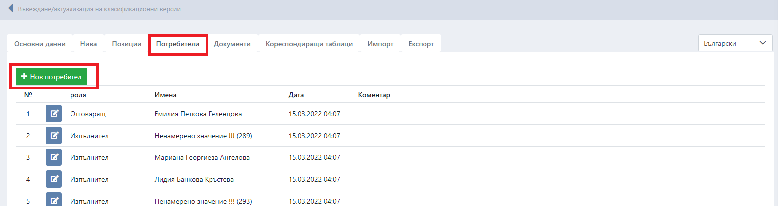

Над таблицата е разположен бутон „Нов потребител“, чрез който се отваря екран за въвеждане на нов потребител:

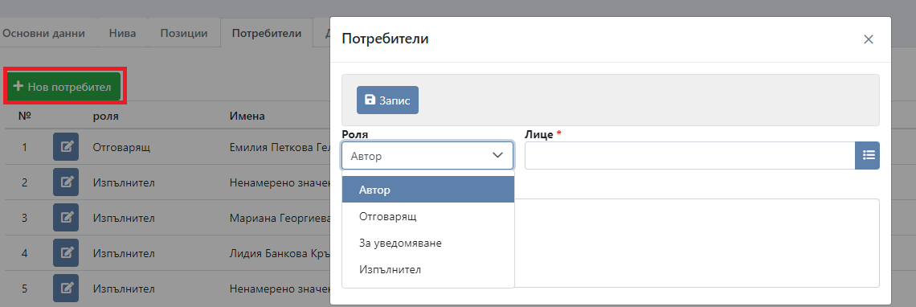

Полетата за попълване са :

* Лице – избира се от административната структура;
* Роля – автор, отговарящ, изпълнител, за уведомяване;
* Коментар.

##### Документи

Екранът служи за прикачване на файлове, имащи отношение към версията на класификацията.

При отваряне на този таб се зарежда таблица с въведените документи.

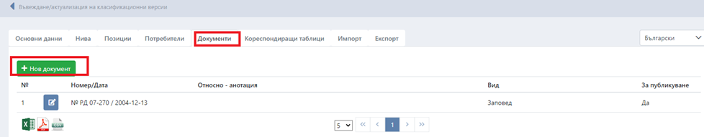

Чрез бутон „Нов документ“ се отваря екран за въвеждане и прикачване на нов документ.



Въвеждат се следните данни:

* Регистрационен номер;
* Дата на регистрация;
* Вид – писмо, протокол, докладна записка, правилник, заповед, регламент и др.
* За публикуване – чрез бутона се избира дали да се публикува или не даден документ.
* Относно - анотация;
* Допълнителна информация.

След запис на документа в долния край на екрана се появява бутон „нов файл“ - , с който се избира файл за прикачване.

Прикаченият файл може да бъде изтеглен или изтрит.



##### Кореспондиращи таблици

Този екран е описан подробно в т. 3.1.5

##### Импорт

В този таб се реализира възможността да бъдат импортирани данни за нова версия на класификация.

Първата стъпка е да се направи избор на атрибутите във файла, които ще се прехвърлят.

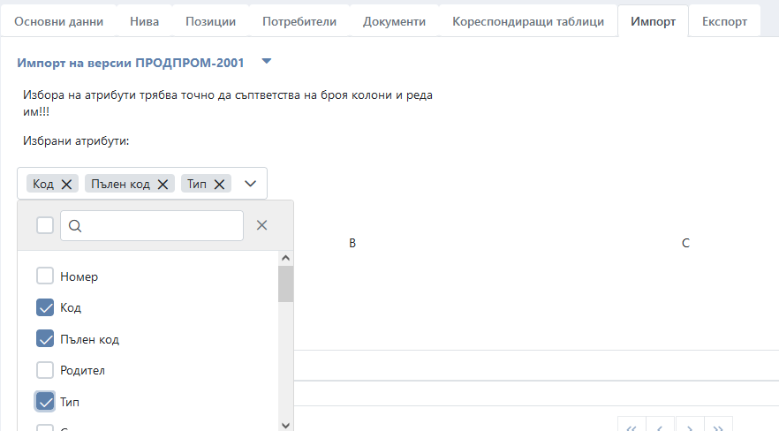

**Важно!** Изборът на атрибути трябва точно да съответства на броя на колоните и реда им в избрания за импорт файл.

След това се избира разделителят между полетата в записа, ако има такъв.

Следващата стъпка е да се избере файла, от който ще се импортират данните.

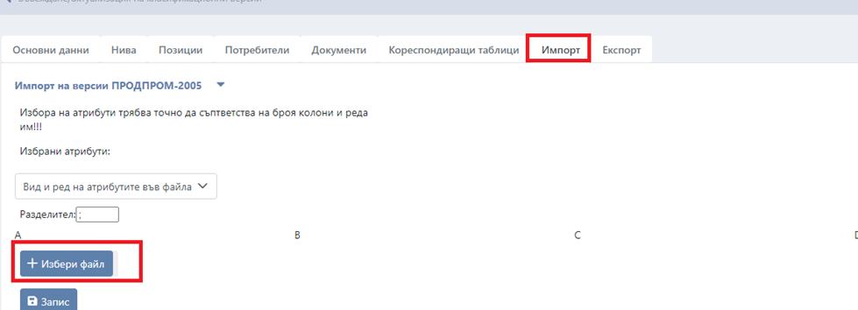

След избора на файл се натиска бутон „Импорт“.

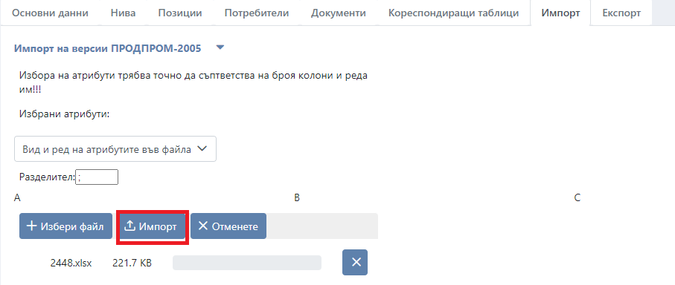

В долния край на екрана се зарежда таблица с данните от файла.

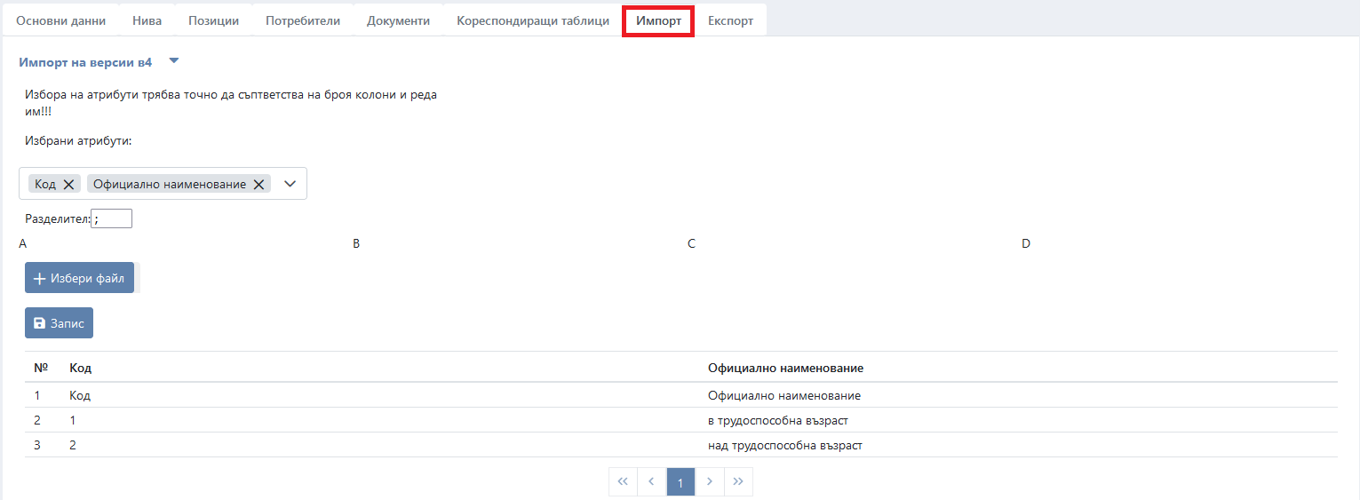

Последната стъпка е да се натисне бутон „Запис“.

След успешен импорт в таб „Позиции“ се зареждат прехвърлените позиции.

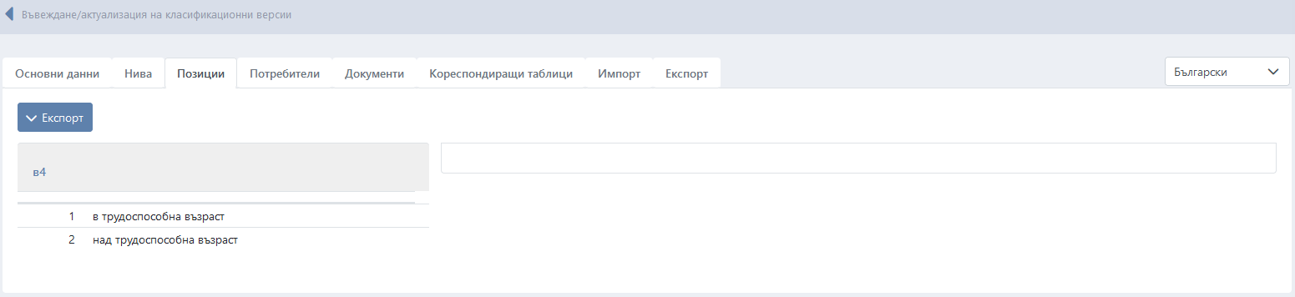

##### Експорт

Бутонът отваря модален прозорец, в който има възможност да се избере:

* + - Кой е изходния формат;
    - Кои атрибути да се включат в експорта
    - Езика на измерителните единици;
    - Да се експортират ли и кореспондиращите таблици;
    - Кои нива на версията да се експортират;
    - Да може да се задават интервали от кодове за експорт;
    - Да може да се избира от схемата на таблицата какво да се експортира
    - Разделителя между полетата в записа, ако такъв е нужен;
    - Бутон ‚Преглед“, с който да се види какво ще съдържа експорта;
    - Бутон „Експорт“.

### Разглеждане на класификационна версия

Тази функционалност е описана в т. 3.1.2

### Въвеждане и актуализация на кореспондиращи таблици

При отваряне на таб „Кореспондиращи таблици“ се зарежда таблица съдържаща всички кореспондиращи таблици към избраната класификация, създадени до момента.

В лявата част на таблицата, на всеки ред са разположени бутоните за актуализация на таблица и за създаване на реверсивна таблица - 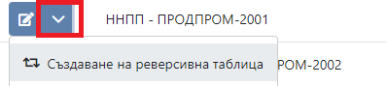

В горната част на таблицата има бутон „Нова кореспондираща таблица“, която отваря страница за въвеждане на нова кореспондираща таблица на версията:

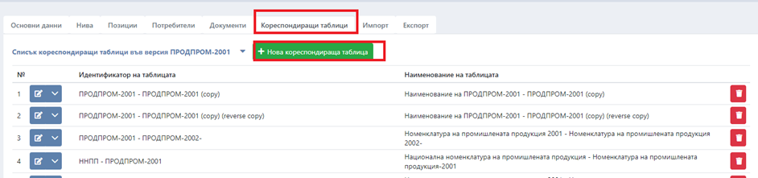

#### Основен екран - въвеждане или актуализация на кореспондираща таблица

Основният екран за въвеждане на кореспондираща таблица е следният:

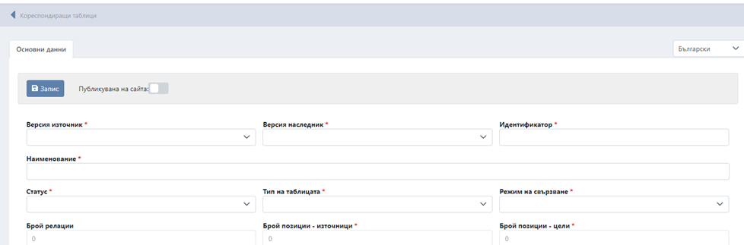

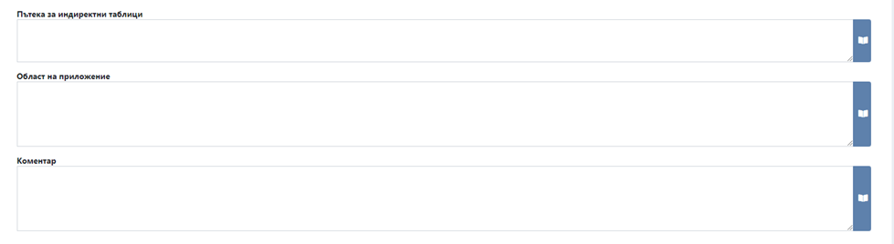

В горния край на екрана са разположени бутон за запис и бутон за публикуване на кореспондиращата таблица.

Попълват се необходимите полета:

* + - Версия - източник;
    - Версия - цел;
    - Идентификатор;
    - Наименование;
    - Статус – работна, действаща, недействаща, заменена и др.;
    - Тип на таблицата – историческа, кореспондираща;
    - Режим на свързване – директен, индиректен;

Попълването на тези полета е задължително. Ако се пропусне някое от тях системата извежда съобщение и не позволява запис на кореспондиращата таблица.

След тези атрибути се показва статистическа информация (попълва се автоматично):

* + - Брой релации;
    - Брой позиции – източник;
    - Брой позиции – цел.

След статистиката се предлага панел с останалите атрибути на обекта „Кореспондираща таблица“:

* + - Пътека за индиректни таблици;
    - Област на приложение;
    - Коментар.

#### Сателитни екрани

След запис на кореспондираща таблица като ред в страницата се появяват следните табове:

* + - „Релации“ – за въвеждане на релациите „код източник - код цел“;
    - „Импорт“ – за зареждане на кор. таблица от файл;
    - „Експорт“ – за извеждане на кор. таблица във файл;
    - „Потребители“ – за въвеждане на потребителите, имащи отношение към версията;
    - „Документи“ – за прикачване на файлове на документи, имащи отношение към кор. таблица;

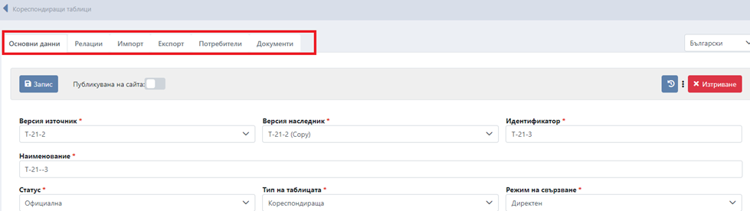

##### Релации

В този таб се въвеждат и актуализират релациите на кореспондиращата таблица

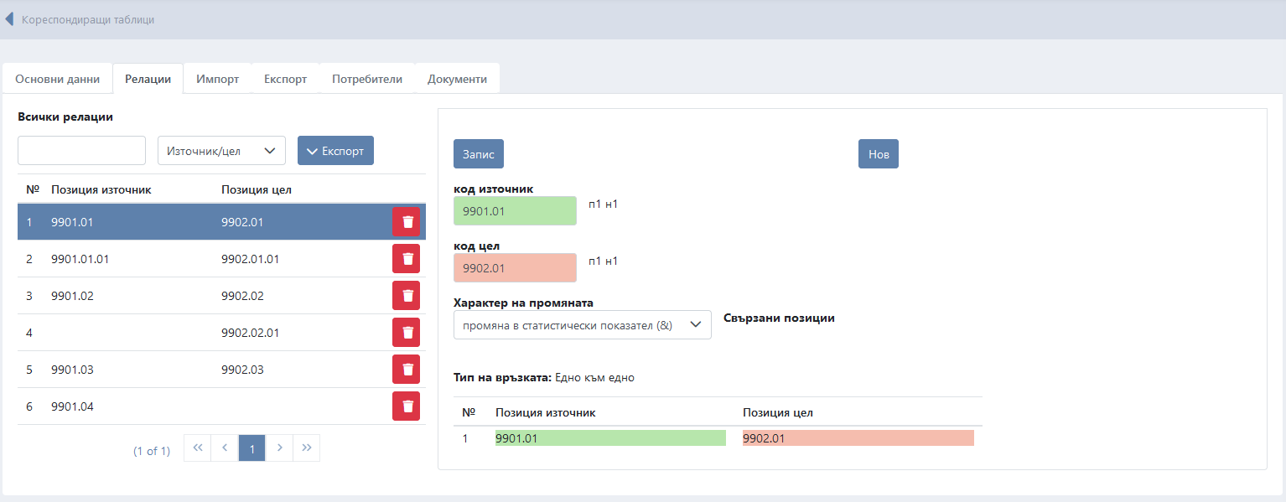

Екранът е разделен на две вертикални полоси:

* Лява полоса - представя структура на кореспондиращата таблица като номер на релацията, код-източник и код-цел:

Първия ред на полосата съдържа средства за търсене в кодовете на релациите

* Код за търсене;
* Къде да се търси – в код-източник, в код-цел или и в двете;

В дясната част на реда на всяка релация има бутон за изтриване при необходимост.

Бутон „Експорт” предизвиква експортиране на релациите за дадена кореспондираща таблица в различни формати.

* Дясна полоса - представя всички атрибути на релация:
* Код източник:
  + Код;
  + Официално наименование;
* Код цел:
  + Код;
  + Официално наименование;
* Тип на връзката – едно към едно, едно към много и др;
* Характер на промяната – промяна в статистическите показатели, промяна в текста и др.;
* Свързани позиции;

В горната част на полосата са разположени бутони за запис и за въвеждане на нова релация.

В зависимост от избрания тип на таблица (историческа или кореспондираща) въвеждането на релации може да се извърши по два начина.

При създаване на кореспондираща таблица релациите се регистрират ръчно една по една, като се въвеждат код източник и код цел, характер на промяната, а останалите данни се попълват автоматично и се прави запис.

При създаване на историческа таблица в таб „Релации“ се появява бутон „Създай релации“ - . С прилежащата към бутона радиогрупа може да бъде ограничен броя релации, които ще се генерират (напр. само такива от тип „едно към едно”, „едно към нула” , „нула към едно” или комбинация от типове). След натискане на бутона се предизвиква автоматичното генериране на кореспондираща таблица и релации между въведените версии - източник и цел.

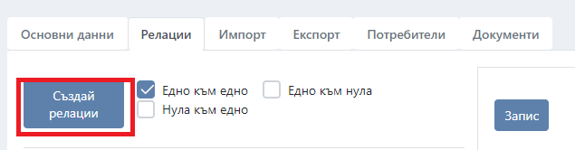

##### Импорт

В този таб се реализира възможността да бъдат импортирани релации в кореспондираща таблица на класификация.

Първата стъпка е да се направи избор на атрибутите във файла, които ще се прехвърлят.

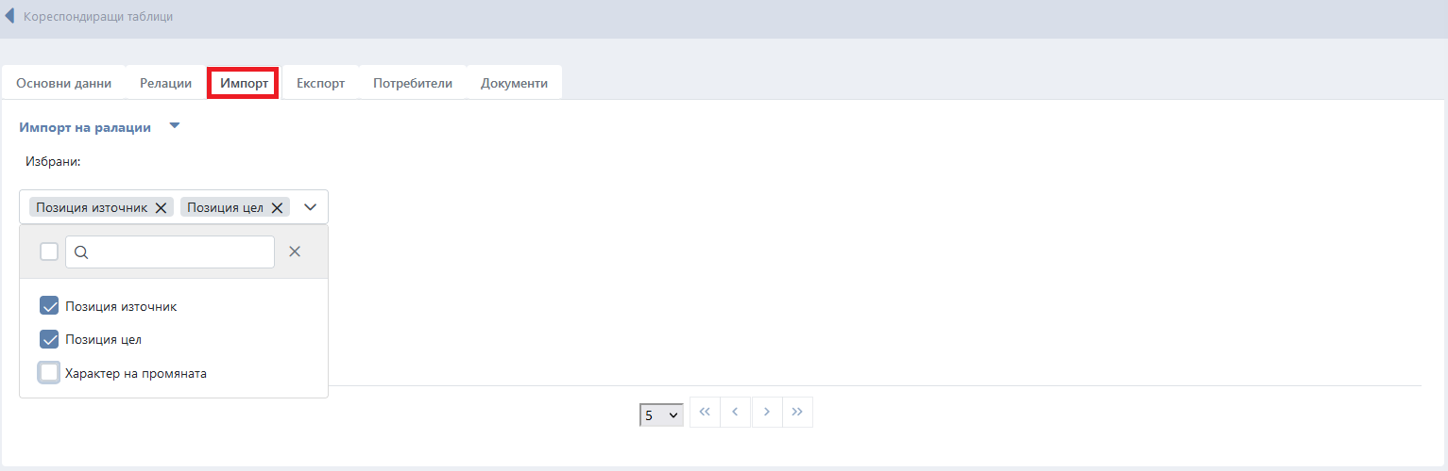

**Важно!** Изборът на атрибути трябва точно да съответства на броя на колоните и реда им в избрания за импорт файл.

След това се избира разделителят между полетата в записа, ако има такъв.

Следващата стъпка е да се избере файла, от който ще се импортират данните. Това става чрез бутон „Избери файл“ - .

След избора на файл се натиска бутон „Импорт“.

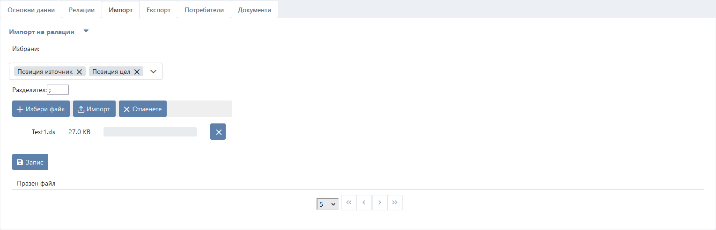

В долния край на екрана се зарежда таблица с данните от файла.

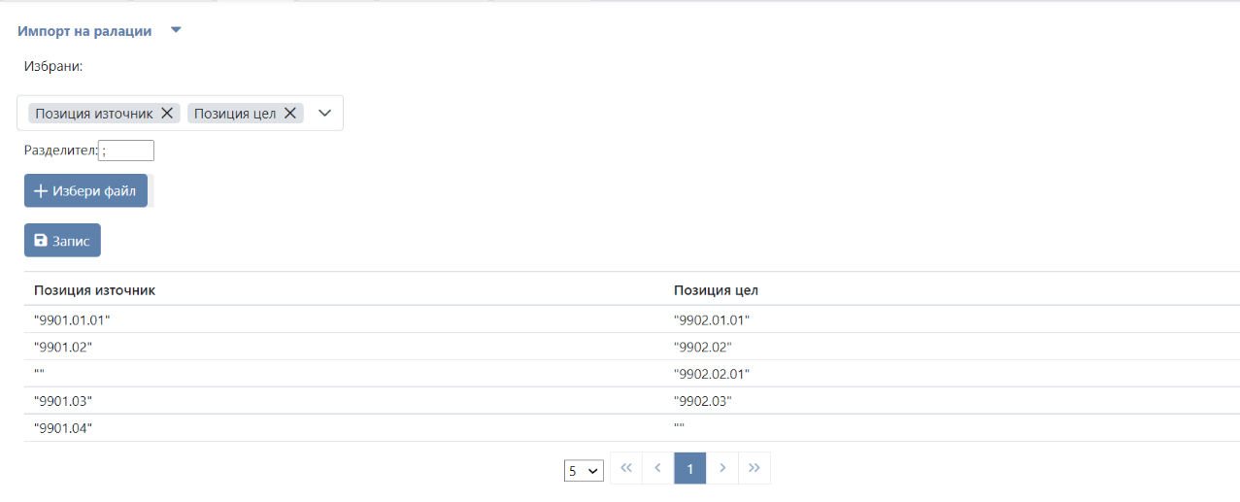

Последната стъпка е да се натисне бутон „Запис“.

След успешен импорт в таб „Релации“ се зареждат прехвърлените релации.

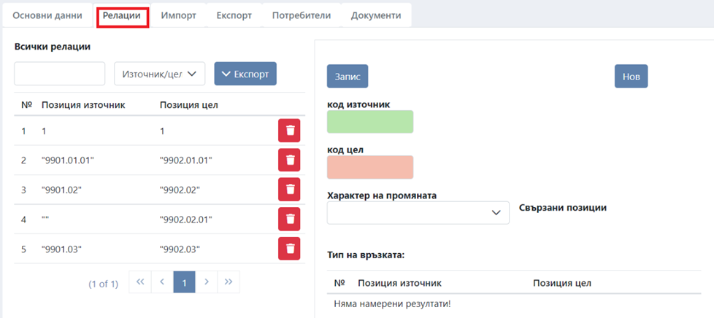

##### Експорт

##### Потребители

Екранът служи за въвеждане на потребители с указание за ролята им към кореспондиращата таблица. При отваряне на този таб се зарежда таблица с въведени до момента потребители и съдържа следните данни:

* Потребител;
* Роля на потребителя спрямо класификацията – автор, отговарящ, изпълнител, за уведомяване;
* Начална дата за ролята – автоматично се генерира;
* Коментар.

Екраните с потребители и за въвеждане на нов потребител са идентични с описаните в т. 3.1.3.2.3

##### Документи

Екранът служи за прикачване на файлове, имащи отношение към кореспондиращата таблица на версията.

Подробно описание е дадено в т. 3.1.3.2.4.

### Разглеждане на кореспондираща таблица

Тази функционалност е описана в т. 3.1.2

## Справки

### Решени класификационни казуси

### Връзки с институции и системи